生徒・講師 共通版

英単語1800 PWA 使い方マニュアル
  - QRコードで開いて、4択テストと復習をすぐ始められます

https://brestai20250522-bit.github.io/eitango1800/
まずはこれだけ QRコードを読む → 「テストを実施する」 → モードを選ぶ。最初は「ランダム確認モード」がおすすめです。

このアプリでできること
モード | 使う場面 | 記録されるもの
ランダム確認 | 全範囲または単元を選んで小テスト。普段の確認に使う。 | 正答率、苦手単語、復習予定に反映
徹底特訓 | 自分で選んだ苦手単語だけを何度も練習する。 | 通常成績には反映しない
今日の復習 | 間違えた単語が時間をおいて出てきた時に解く。 | 復習ステージと定着に反映
大切な注意 成績や特訓メニューは、使っている端末の中に保存されます。別のスマホや別ブラウザには自動では引き継がれません。

生徒向け: 基本の使い方
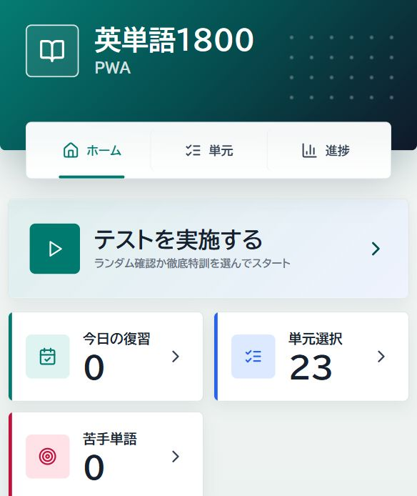
ホーム画面: まず「テストを実施する」を押します
- QRコードを読み取り、アプリを開きます。
- ホーム画面の「テストを実施する」を押します。
- 「ランダム確認モード」または「徹底特訓モード」を選びます。
- 英単語を見て、日本語訳を4択から選びます。選ぶと自動で次の問題へ進みます。
迷ったら 学校や塾の小テスト練習は「ランダム確認モード」。自分だけの苦手単語練習は「徹底特訓モード」です。

ランダム確認モード
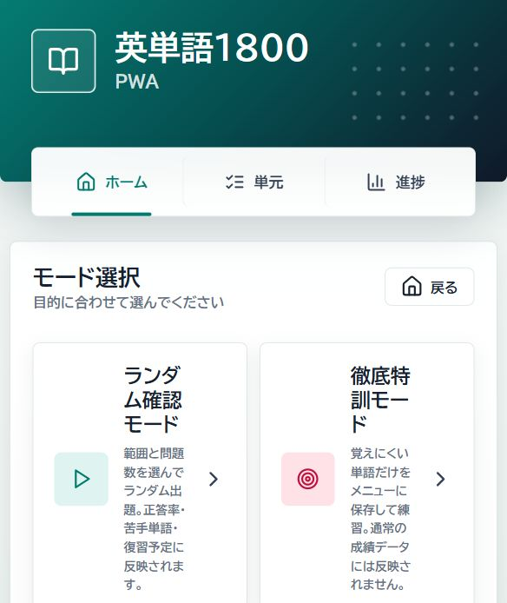
モード選択: 通常の確認テストはランダム確認モード
ランダム確認モードは、通常の成績データに反映されるテストです。苦手単語、正答率、復習予定を残したいときに使います。
- 「テストを実施する」を押します。
- 「ランダム確認モード」を選びます。
- 範囲を選びます。「全単元」または学習したい単元を選べます。
- 問題数を選びます。10問、20問、または1単元全問を選べます。
- 「スタート」を押して解きます。
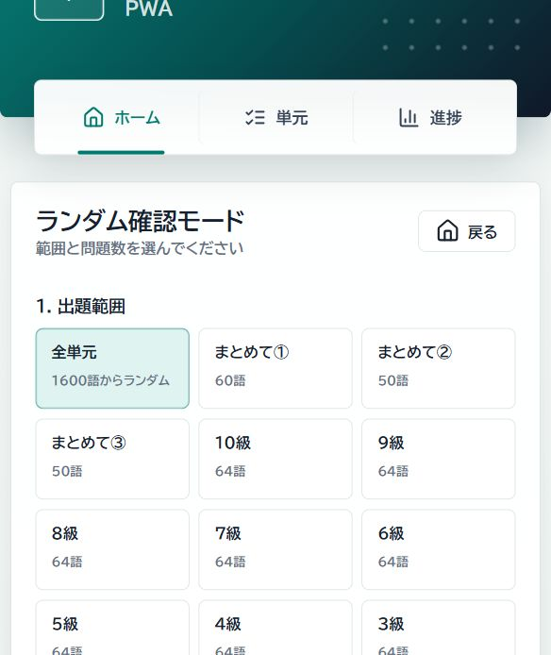
範囲と問題数を選んでスタート
復習のしくみ 間違えた単語だけが復習対象になります。一定時間後に「今日の復習」に出てきます。

徹底特訓モード
徹底特訓モードは、どうしても覚えられない単語だけを自分で選んで練習するモードです。通常の成績データには反映されないので、安心して何度でも練習できます。
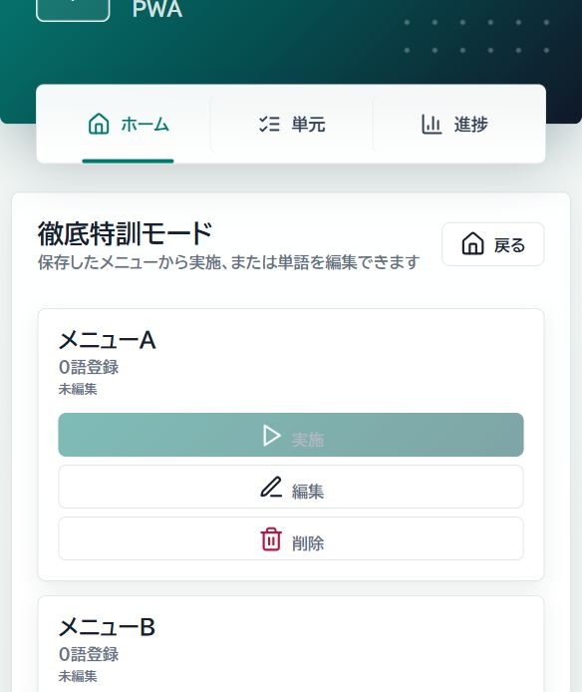
メニューA、B、Cを保存できます
- 「テストを実施する」から「徹底特訓モード」を選びます。
- メニューA、B、Cのどれかで「編集」を押します。
- 表示する単元を切り替えながら、練習したい単語をタップして選びます。
- 「保存」を押します。
- メニュー一覧に戻り、「実施」を押すと選んだ単語だけでテストできます。
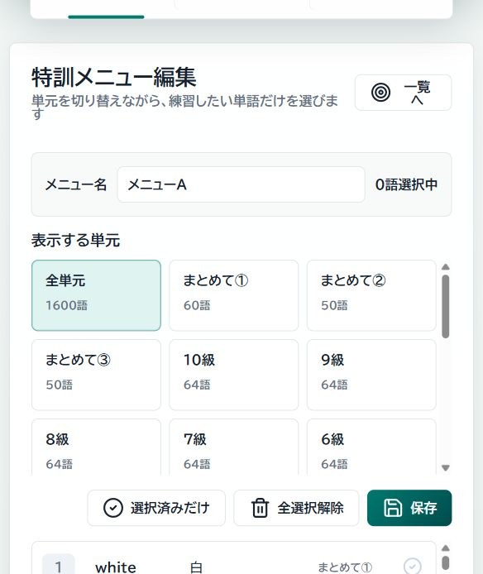
単元をまたいで単語を選べます
活用例 メニューAは今週の苦手、メニューBはテスト前に最後まで残った単語、メニューCは過去に間違えた重要語のように使い分けできます。

ホーム画面に追加する方法

iPhone / iPad
1 | Safariでアプリを開きます。ChromeではなくSafariが分かりやすいです。
2 | 画面下の共有ボタンを押します。
3 | 「ホーム画面に追加」を選びます。
4 | 右上の「追加」を押すと、ホーム画面にアイコンができます。

Android
1 | Chromeでアプリを開きます。
2 | 右上の「︙」メニューを押します。
3 | 「ホーム画面に追加」または「アプリをインストール」を選びます。
4 | 確認画面で「追加」または「インストール」を押します。
開けない・画面が古いとき パソコンは Ctrl + F5 で強制更新。スマホはブラウザで再読み込み、またはホーム画面アイコンから開き直してください。

講師向け: 配布と運用
- 生徒には1ページ目のQRコード、またはURLを共有します。
- 生徒は単語リストやアプリ本体を変更できません。公開ページを開いて使うだけです。
- 生徒の成績データは各端末に保存されます。講師側で全員分を自動集計する機能はありません。
- 徹底特訓モードは練習用です。正答率や苦手単語には反映されません。
- 単語の追加や修正は、管理者がExcelを更新して再公開する運用です。

授業での使い分け例
小テスト | ランダム確認モードで単元を指定し、10問または20問を実施します。
復習日 | ホームの「今日の復習」を押し、間違えた単語だけを解き直します。
個別対策 | 徹底特訓モードで、生徒ごとに覚えにくい単語メニューを作らせます。
定期前 | 全単元ランダムで20問を繰り返し、抜けを確認します。

よくある質問
- 通信料金は通常のWebページ閲覧程度です。OpenAI APIなどの利用料金はかかりません。
- オフラインでも基本画面は開けますが、初回表示と更新時は通信が必要です。
- プライベートブラウズや別端末では、進捗や特訓メニューが残らないことがあります。
- 同じ端末でもブラウザを変えると、保存データは別になります。

